Домашнее задание по предмету «Цветоведение»
1 класс ДПОП

Тема урока: Натюрморт из двух предметов, дополнительных по цвету.
Дополнительные цвета, взаимодополнительные — пары цветов, оптическое смешение которых приводит к формированию психологического ощущения ахроматического тона (чёрного, белого или серого). Синоним понятия — противоположные цвета. Термин "дополнительный цвет" тесно связан с введённым в колориметрию понятием основные цвета. В цветовом круге, впервые разработанном немецким художником Ф. О. Рунге в 1809 году, показано расположение противоположных тонов: красный — зелёный, оранжевый — голубой, жёлтый — фиолетовый. В каждой паре один цвет тёплый, другой — холодный. Расположенные рядом, они усиливают друг друга. На этом оптическом свойстве основана цветовая гармония (достигаемая с помощью нюансировки тепло-холодных отношений) и возможность для живописца сравняться с природой в насыщенности и яркости тонов, поскольку светосила красок намного слабее соответствующих хроматических тонов (цветов) в природе. Поэтому одна из основ профессионального отношения к живописи: учитывание различий оптических и эстетических свойств цвета и краски. Каждая пара дополнительных цветов включает один из основных тонов спектра (их невозможно получить смешением красок): красный, жёлтый и синий. Другой тон каждой пары является производным от их смешения. Таким образом в каждой паре есть общий полутон, благодаря которому и возникает цветовая гармония или "хроматическая гамма". Темперированный хроматический ряд в живописи сродни понятию музыкальной гармонии.

Шпаргалка по сочетанию цветов
Правильное сочетание цветов — одна из важных составляющих совершенного образа и стильного и целостного интерьера. Именно поэтому мы решили поделиться шпаргалкой, с которой вы точно не промахнетесь при выборе одежды или дизайна квартиры.

Схема № 1. Комплементарное сочетание
Комплементарными, или дополнительными, контрастными, являются цвета, которые расположены на противоположных сторонах цветового круга Иттена. Выглядит их сочетание очень живо и энергично, особенно при максимальной насыщенности цвета.
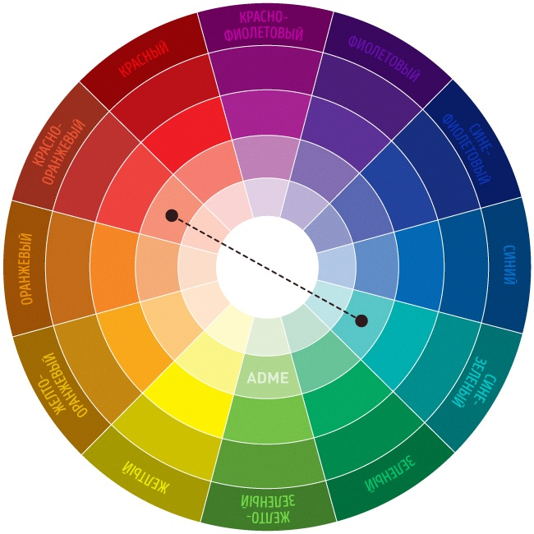

Схема № 2. Триада — сочетание 3 цветов
Сочетание 3 цветов, лежащих на одинаковом расстоянии друг от друга. Обеспечивает высокую контрастность при сохранении гармонии. Такая композиция выглядит достаточно живой даже при использовании бледных и ненасыщенных цветов.
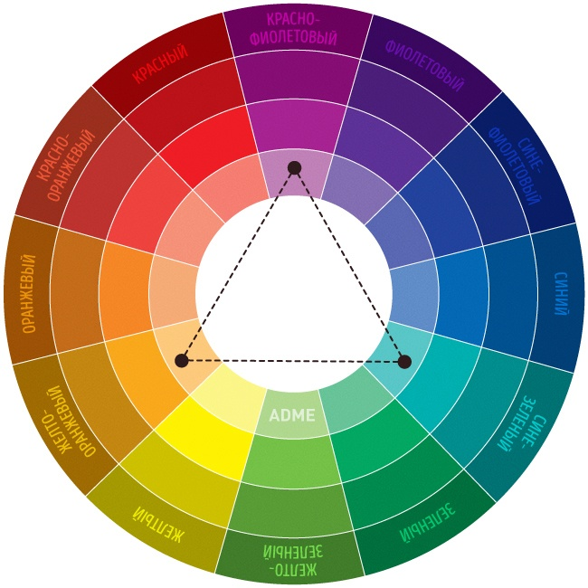

Схема № 3. Аналогичное сочетание
Сочетание от 2 до 5 цветов, расположенных рядом друг с другом на цветовом круге (в идеале — 2–3 цвета). Впечатление: спокойное, располагающее. Пример сочетания аналогичных приглушенных цветов: желто-оранжевый, желтый, желто-зеленый, зеленый, сине-зеленый.
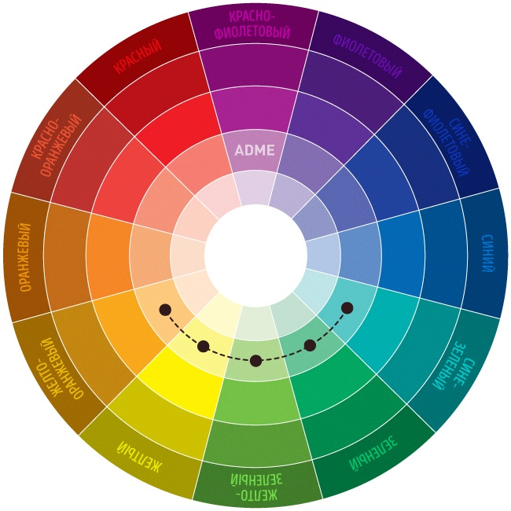

Схема № 4. Раздельно-комплементарное сочетание
Вариант комплементарного сочетания цветов, только вместо противоположного цвета используются соседние для него цвета. Сочетание основного цвета и двух дополнительных. Выглядит эта схема почти настолько же контрастно, но не настолько напряженно. Если вы не уверены, что сможете правильно использовать комплементарные сочетания, — используйте раздельно-комплементарные.
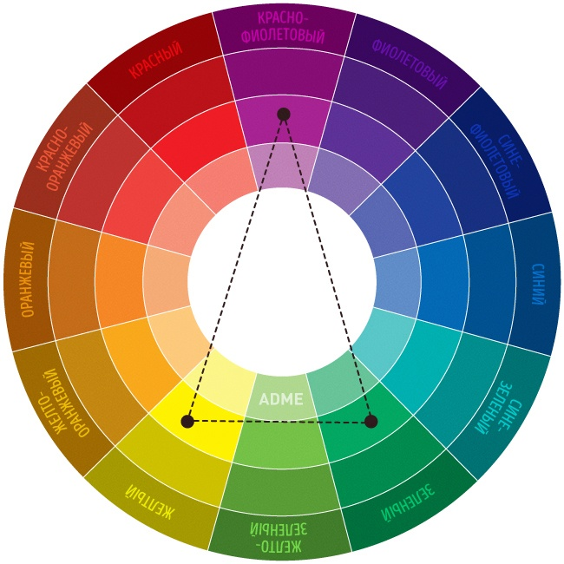

Схема № 5. Тетрада — сочетание 4 цветов
Цветовая схема, где один цвет — основной, два — дополняющие, а еще один выделяет акценты. Пример: сине-зеленый, сине-фиолетовый, красно-оранжевый, желто-оранжевый.
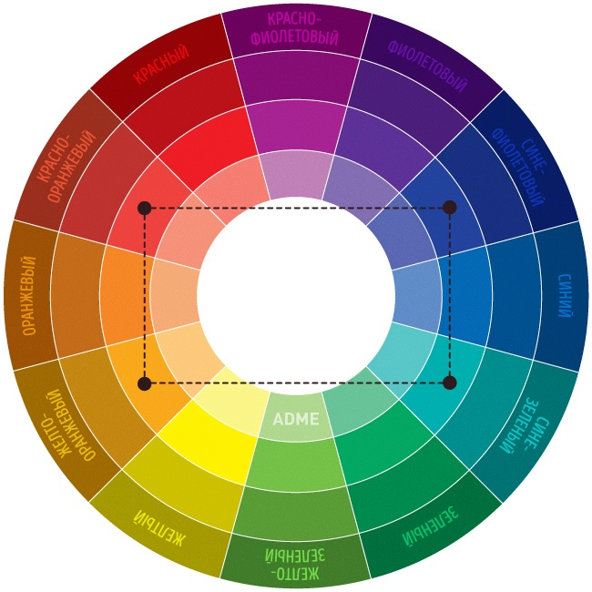

Схема № 6. Квадрат
Сочетание 4 цветов, равноудаленных друг от друга. Цвета здесь несхожи по тону, но также комплементарны. За счет этого образ будет динамичным, игривым и ярким. Пример: фиолетовый, красно-оранжевый, желтый, сине-зеленый.
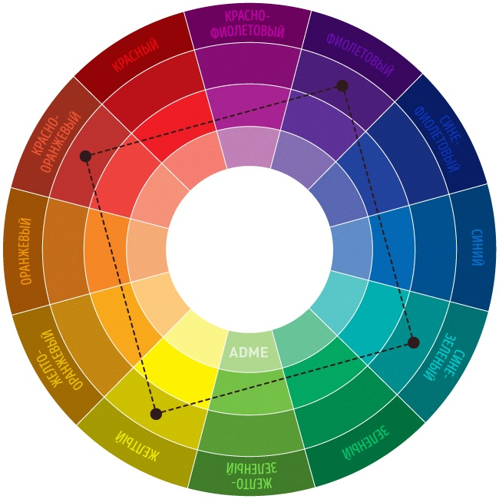

Сочетания отдельных цветов
- Белый: сочетается со всем. Наилучшее сочетание с синим, красным и черным.
- Бежевый: с голубым, коричневым, изумрудным, черным, красным, белым.
- Серый: с цветом фуксии, красным, фиолетовым, розовым, синим.
- Розовый: с коричневым, белым, цветом зеленой мяты, оливковым, серым, бирюзовым, нежно-голубым.
- Фуксия (темно-розовый): с серым, желто-коричневым, цветом лайма, зеленой мяты, коричневым.
- Красный: с желтым, белым, бурым, зеленым, синим и черным.
- Томатно-красный: голубой, цвет зеленой мяты, песчаный, сливочно-белый, серый.
- Вишнево-красный: лазурный, серый, светло-оранжевый, песчаный, бледно-желтый, бежевый.
- Малиново-красный: белый, черный, цвет дамасской розы.
- Коричневый: ярко-голубой, кремовый, розовый, палевый, зеленый, бежевый.
- Светло-коричневый: бледно-желтый, кремово-белый, синий, зеленый, пурпурный, красный.
- Темно-коричневый: лимонно-желтый, голубой, цвет зеленой мяты, пурпурно-розовый, цветом лайма.
- Рыжевато-коричневый: розовый, темно-коричневый, синий, зеленый, пурпурный.
- Оранжевый: голубой, синий, лиловый, фиолетовый, белый, черный.
- Светло-оранжевый: серый, коричневый, оливковый.
- Темно-оранжевый: бледно-желтый, оливковый, коричневый, вишневый.
- Желтый: синий, лиловый, светло-голубой, фиолетовый, серый, черный.
- Лимонно-желтый: вишнево-красный, коричневый, синий, серый.
- Бледно-желтый: цвет фуксии, серый, коричневый, оттенки красного, желтовато-коричневый, синий, пурпурный.
- Золотисто-желтый: серый, коричневый, лазурный, красный, черный.
- Оливковый: апельсиновый, светло-коричневый, коричневый.
- Зеленый: золотисто-коричневый, оранжевый, салатный, желтый, коричневый, серый, кремовый, черный, сливочно-белый.
- Салатный цвет: коричневый, желтовато-коричневый, палевый, серый, темно-синий, красный, серый.
- Бирюзовый: цвет фуксии, вишнево-красный, желтый, коричневый, кремовый, темно-фиолетовый.
- Электрик красив в сочетании с золотисто-желтым, коричневым, светло-коричневым, серым или серебряным.
- Голубой: красный, серый, коричневый, оранжевый, розовый, белый, желтый.
- Темно-синий: светло-лиловый, голубой, желтовато-зеленый, коричневый, серый, бледно-желтый, оранжевый, зеленый, красный, белый.
- Лиловый: оранжевый, розовый, темно-фиолетовый, оливковый, серый, желтый, белый.
- Темно-фиолетовый: золотисто-коричневый, бледно-желтый, серый, бирюзовый, цвет зеленой мяты, светло-оранжевый.
- Черный универсален, элегантен, смотрится во всех сочетаниях, лучше всего с оранжевым, розовым, салатным, белым, красным, сиреневатым или желтым.

Примеры для выполнения работы:
